LAPORAN PRAKTIKUM 2

SISTEM OPERASI

1. Membuka OS/LAB/LAB2

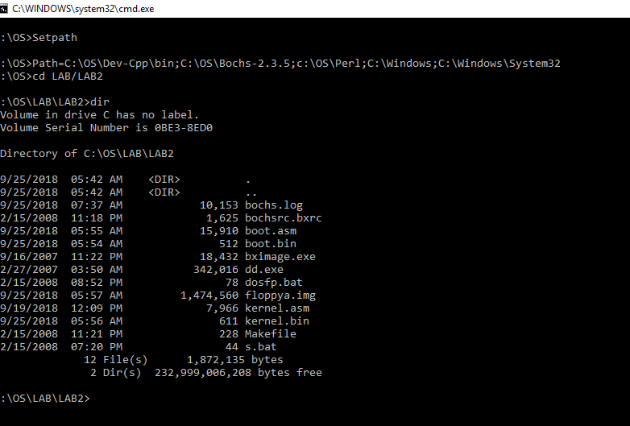

1. Menyiapkan file ‘floppya.img’

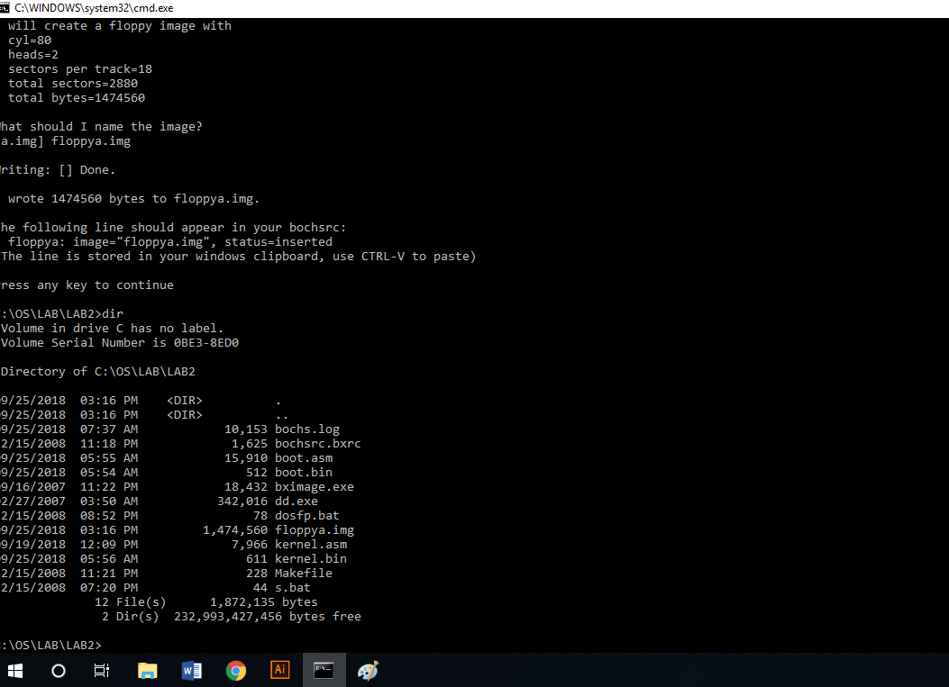

1. Mem-format ‘floppya.img’ dan menggantinya dengan sistim operasi DOS versi 7.

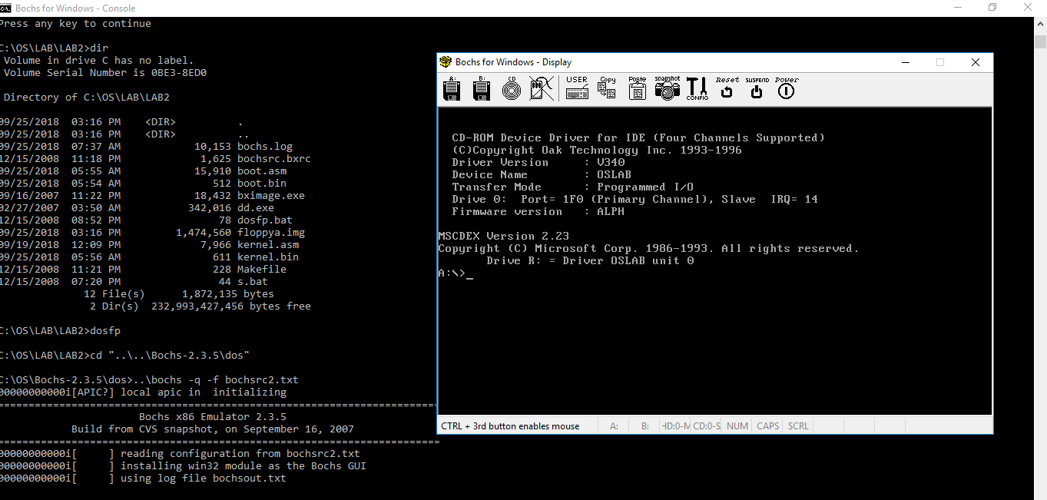

1. Mengatur lokasi file image.

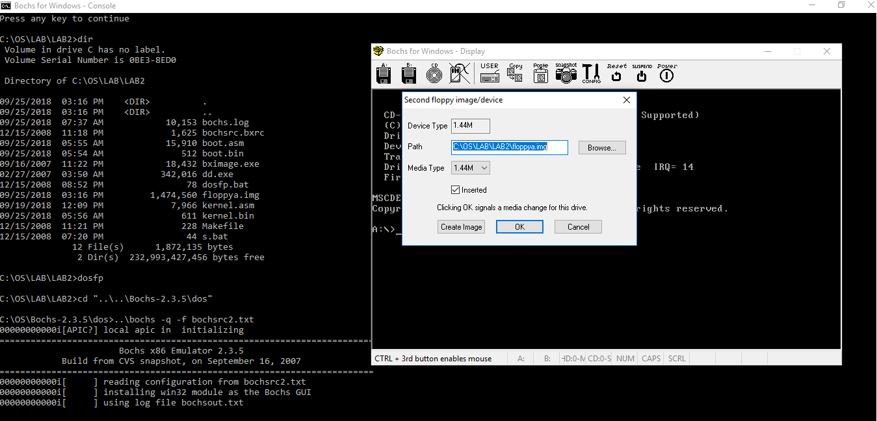

1. Mengetikkan perintah ‘A:>Format B: /S’ dari prompt ‘A:>’

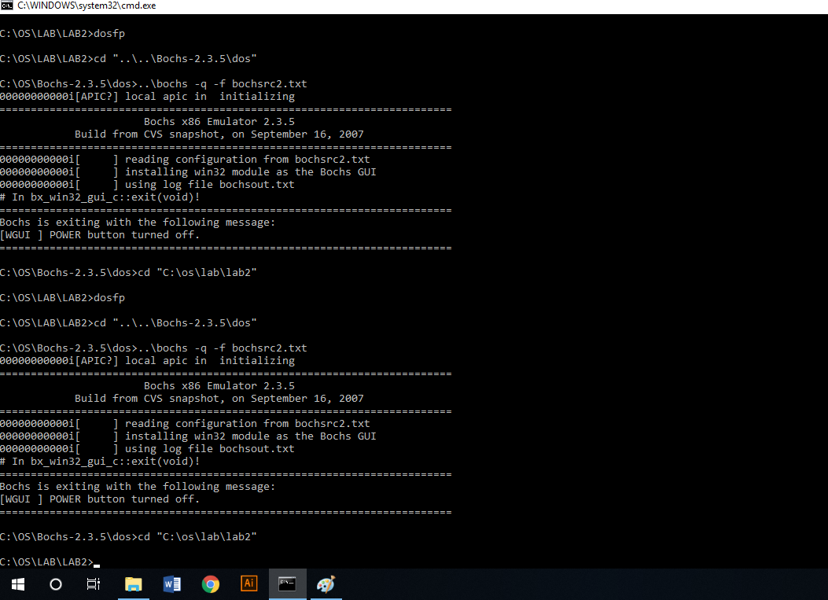

1. BOOT PC-simulator dengan file ‘floppya.img’.

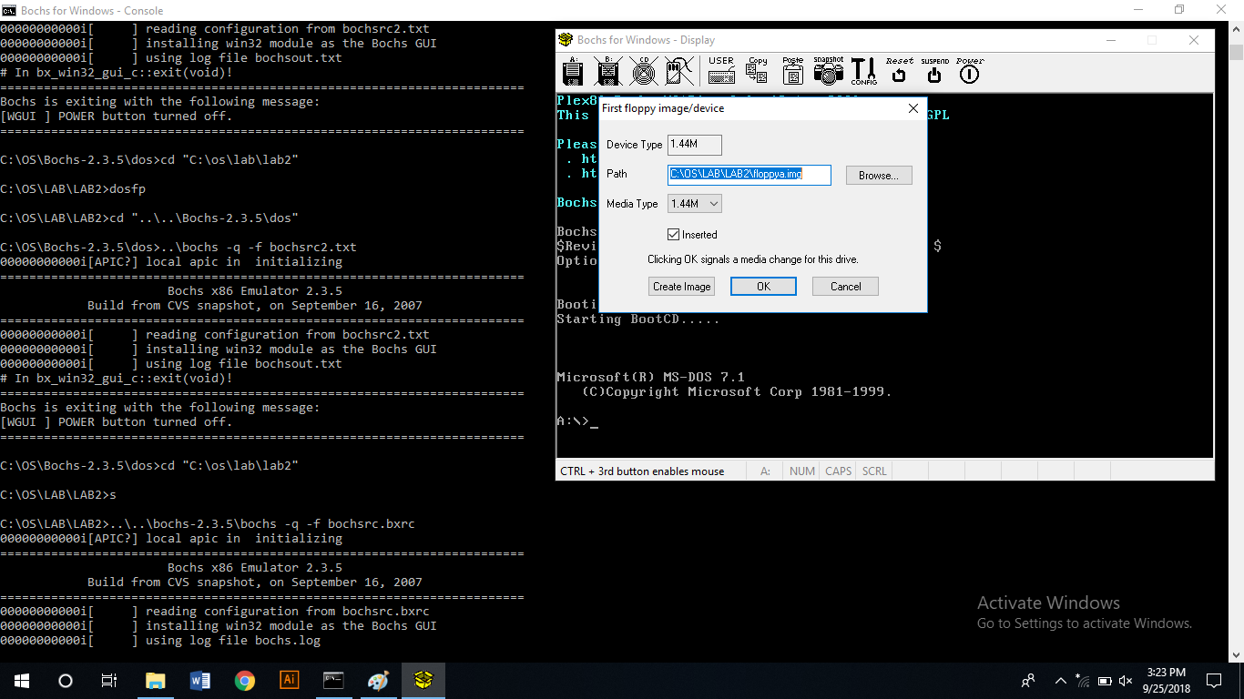

1. Kompilasi source code ‘Boot.asm’ daan memindah hasilnya ke bootsector ‘floppya.img’.

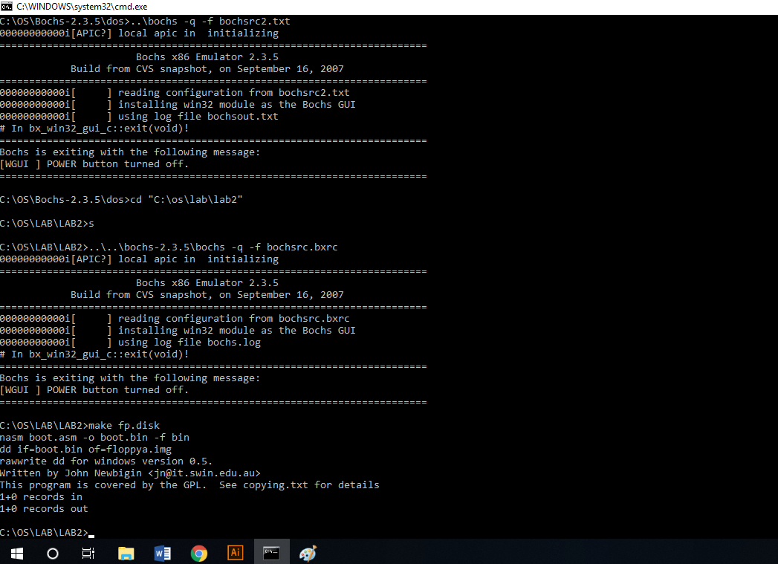

1. Boot PC Simulator dengan program bootstraploader yang baru.

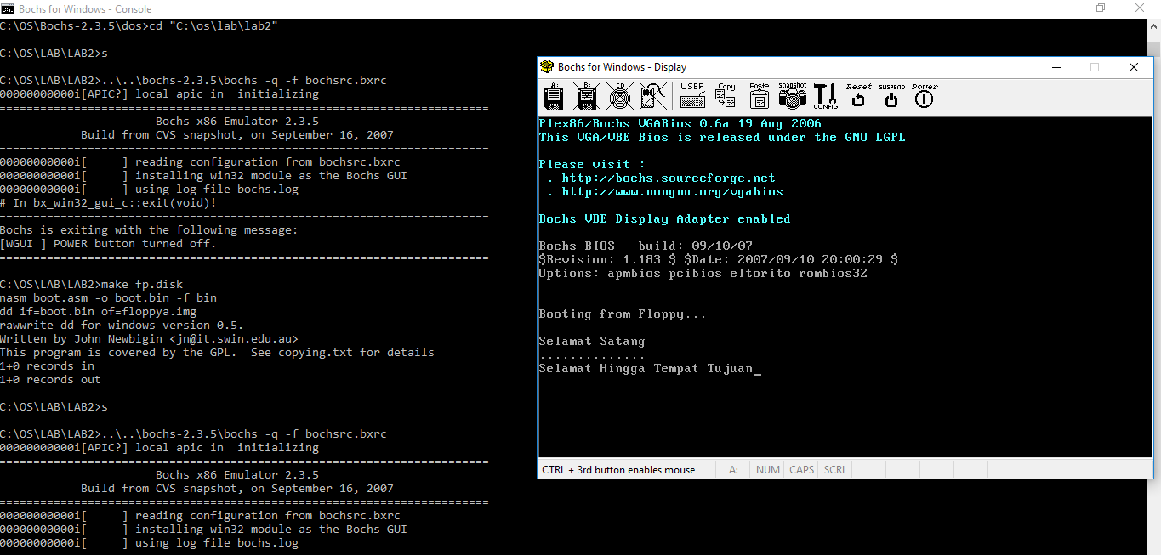

1. Menyunting file ‘boot.asm’.

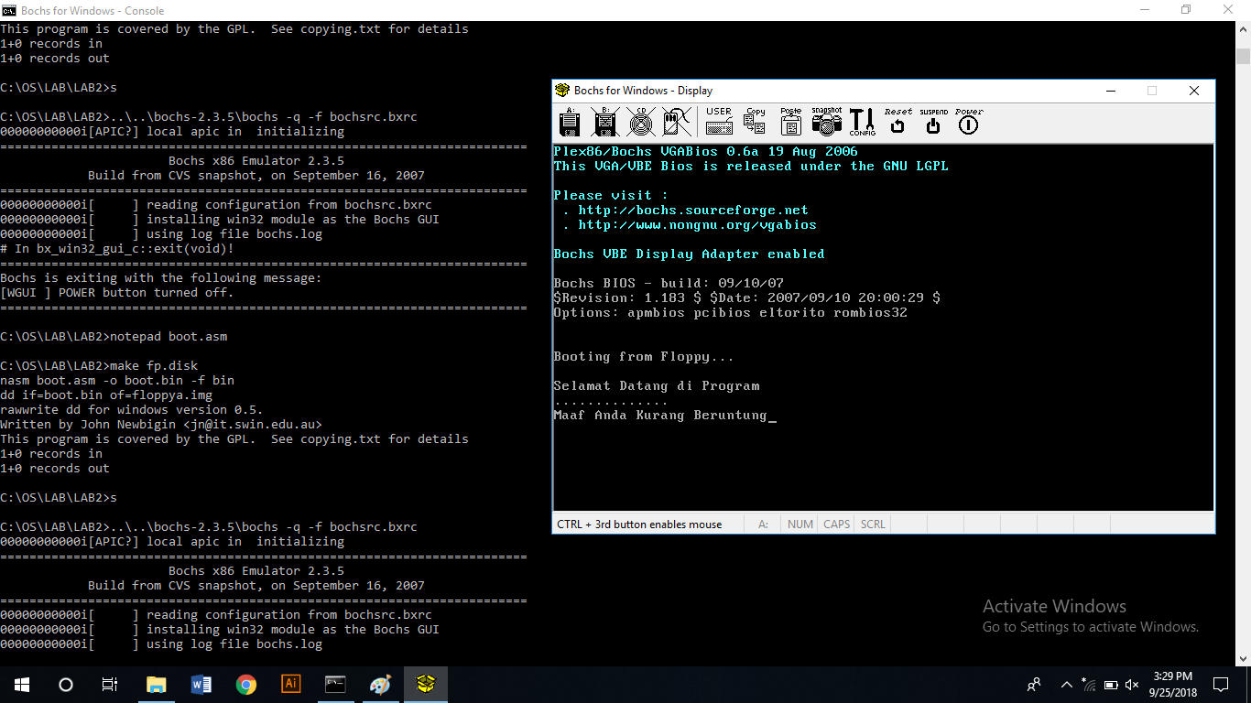

1. Menyiapkan file ‘KERNEL.BIN’.

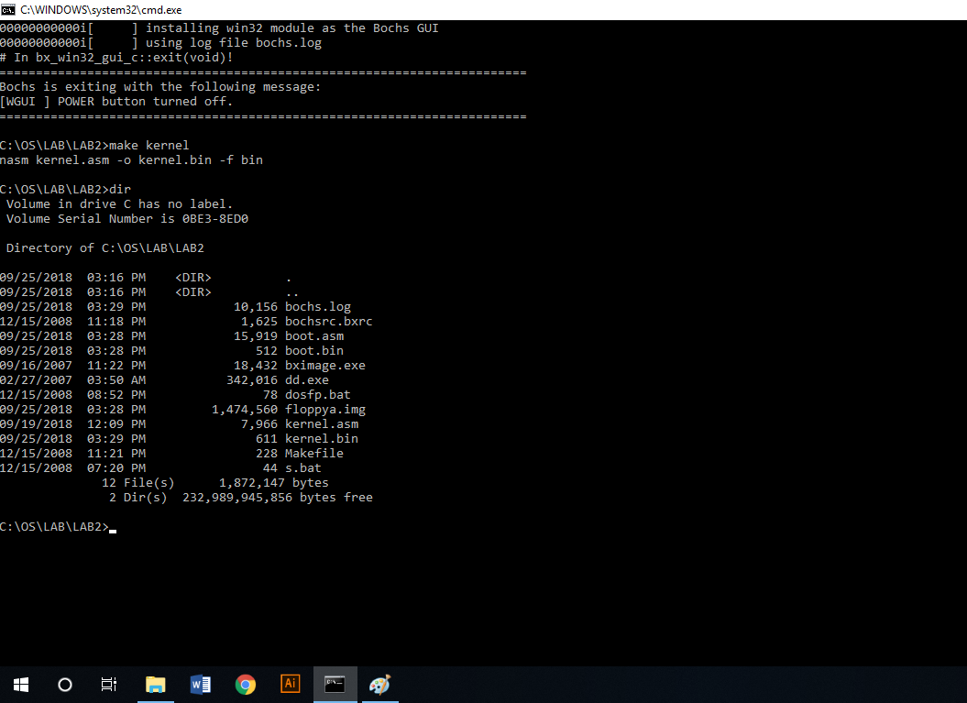

1. Memindahkan file ‘kernel.bin’ ke dalam file image ‘floppya.img’.

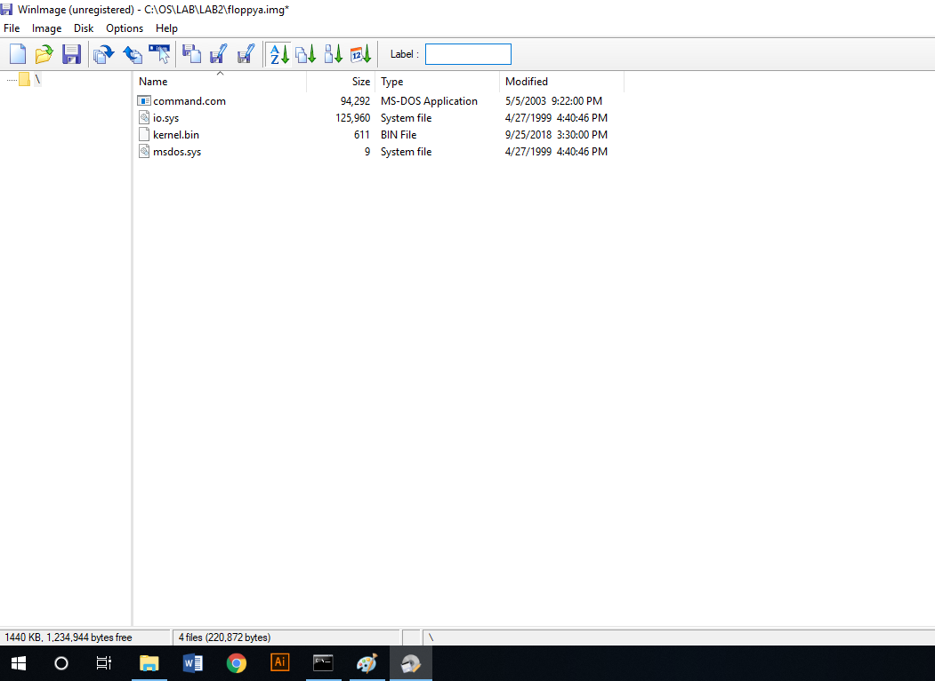

1. Melakukan boot pada PC.

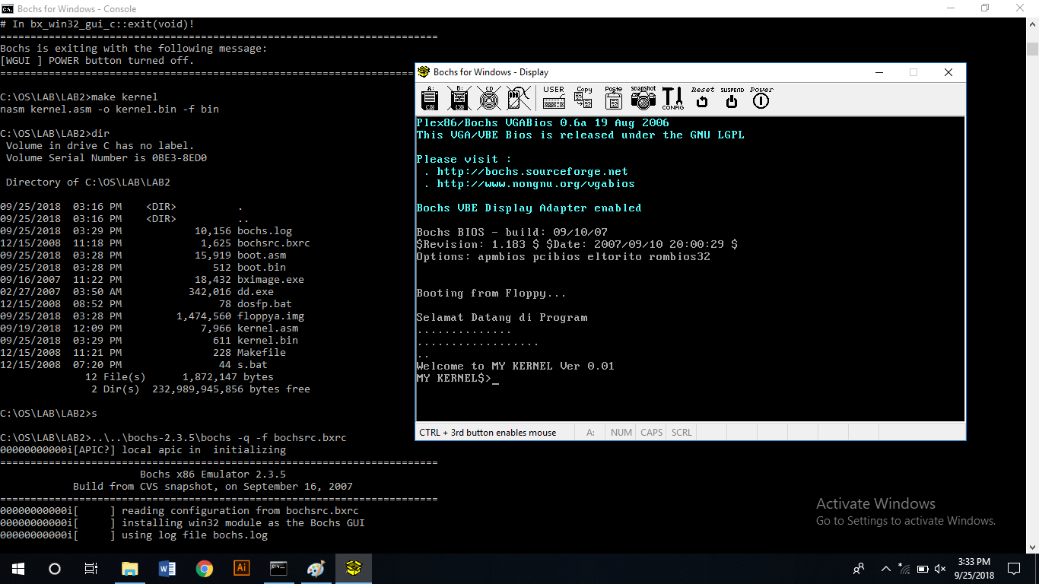

1. Memodifikasi file ‘kernel.asm’.

